Operacios Rendszerek BSc
6. Gyakorlat
2026. 03. 26

Készítette:
Bence Spisak
Szak: THE-PTI
Neptunkód: KTSCFD

Sárospatak, 2026

- Task 1. Készítse el szerkesztőprogram segítségével a Bach állapotdiagrammot!
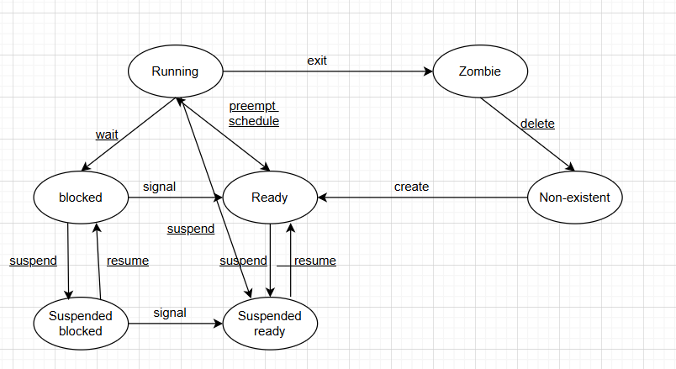

2.Task Adott a következő ütemezési feladat, amit a FCFS, SJF és RR ütemezési algoritmus használatával készítsen el (külön-külön táblázatba):
a.) A befejezési időt?
b.) A várakozási/átlagos várakozási időt?
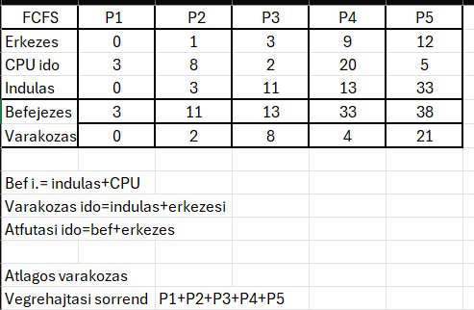

c.) Ábrázolja Gantt diagram segítségével az aktív/várakozó processzek futásának menetét! Megj.: a Gantt diagram ábrázolása szerkesztő program segítségével vagy Excel programmal.
d.) Határozza meg a processzek végrehajtási sorrendjét! Mentés: neptunkod_2.xlsx
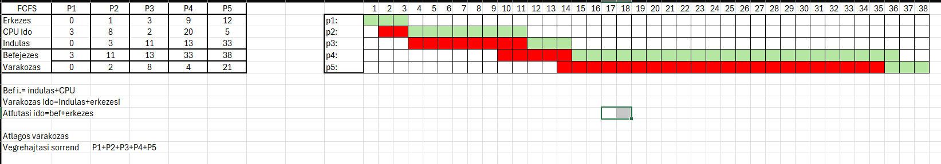

SJF
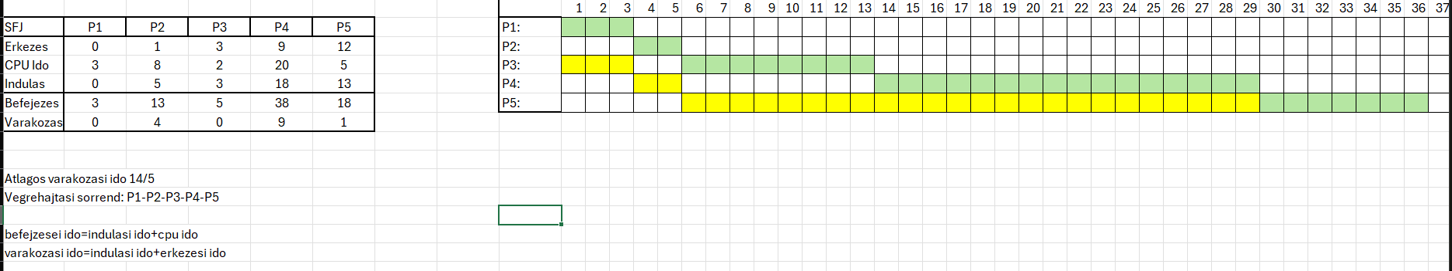
RR:
